GRATULÁLUNK!

„SZERETEM A ZONGORÁT” – BILLENTYŰS TEHETSÉGNAP

Eredményhirdetés: 2022. 02. 03.

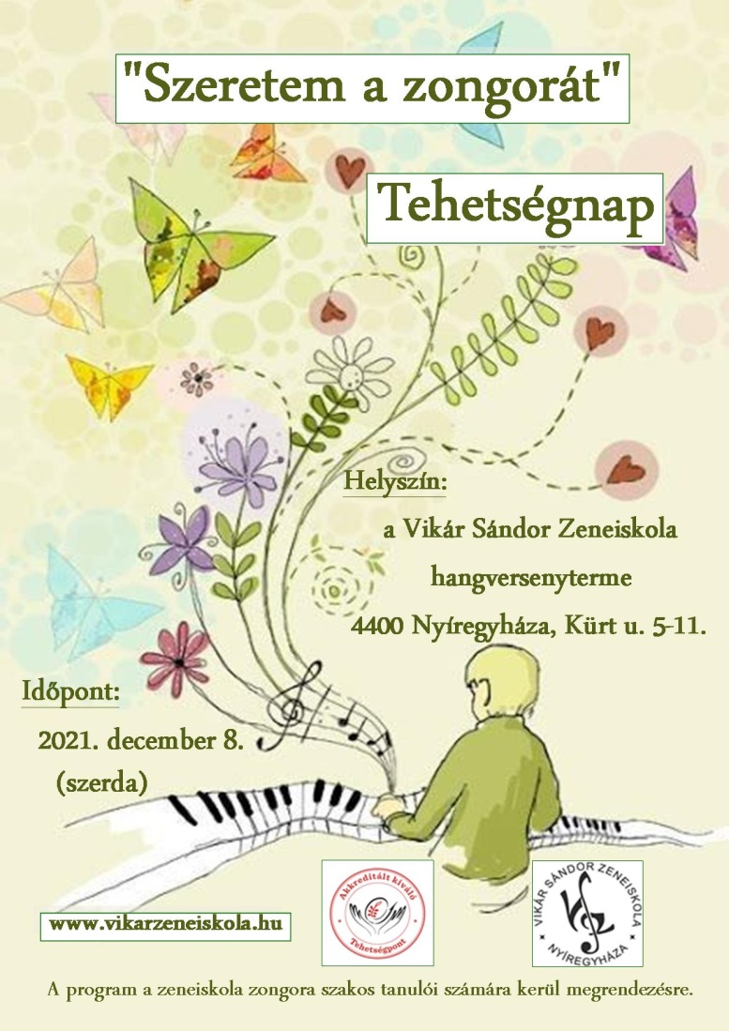

I. korcsoport

Bodnár Tamás E/2 tanára: Radó Zsuzsa arany minősítés
Bodó Benedek E/2 tanára: Tirpákné Lizák Teodóra arany minősítés
Császár-Tanaka Villő 2. tanára: Pólikné Smid Ildikó arany minősítés
Dankó Dorina 2. tanára: Pólikné Smid Ildikó arany minősítés
Kiss Bianka 1. tanára: Tirpákné Lizák Teodóra ezüst minősítés
Kovács Laura 2. tanára: Berki Armand arany minősítés
Obsitos Julianna 1. tanára: Radó Zsuzsa bronz minősítés
Oláh Olivér 2. tanára: Iváncza László bronz minősítés
Pirint Annamária 1. tanára: Iváncza László bronz minősítés
Sarusi Ádám 2. tanára: Radó Zsuzsa ezüst minősítés
Szanyi Anna 2. tanára: Pólikné Smid Ildikó kiemelt arany minősítés
Vári László 1. tanára: Radó Zsuzsa arany minősítés
Zsidai Tamás E/2 tanára: Bíróné Csóka Beáta arany minősítés

II. korcsoport

Bohács Lilla Gréta 4. tanára: Iváncza László bronz minősítés
Brém Linett 4. tanára: Császárné Tanaka Ayako bronz minősítés
Dohán Flóra Piroska 3. tanára: Bíróné Csóka Beáta arany minősítés
Fehér Korinna 3. tanára: Berki Armand arany minősítés
Hornyák Lola 4. tanára: Tirpákné Lizák Teodóra ezüst minősítés
Ji Xin Nan 4. tanára: Kiss Zoltán arany minősítés
Marsalkó Edmond Dénes 3. tanára: Tirpákné Lizák Teodóra ezüst minősítés
Matyasovszki Lea 3. tanára: Császárné Tanaka Ayako ezüst minősítés
Papp Debóra 4. tanára: Radó Zsuzsa ezüst minősítés
Szuchánszki Nóra Lívia 3. tanára: Tirpákné Lizák Teodóra ezüst minősítés
Zajácz Adrienn Zóra 4. tanára: Császárné Tanaka Ayako ezüst minősítés

III. korcsoport

Domut Adrián 6. tanára: Tóth Olga kiemelt arany minősítés
Duliczki Dóra 6. tanára: Pólikné Smid Ildikó arany minősítés
Fekete Noémi Vanessza 6. tanára: Radó Zsuzsa ezüst minősítés
Huszár Medárd 5. tanára: Kiss Zoltán arany minősítés

